Kunst- & Genießermarkt in Uhldingen-Mühlhofen
Uhldingen-Mühlhofen, 05. August 2022 – Vom 19. bis 21. August heißt es wieder Kunst trifft auf Genuss, denn dann lädt der Uhldinger Kunst- & Genießermarkt vor traumhafter Seekulisse an der Uferpromenade in Unteruhldingen zum Schlemmen und Flanieren ein.

Töpfermarkt, Kunsthandwerk und Genussmeile: Auf dem kleinen aber feinen Markt präsentieren Aussteller die Handwerksvielfalt der Region Bodensee-Oberschwaben. Nach den Erfolgen in den Vorjahren, freut sich die Tourist-Information Uhldingen-Mühlhofen den Markt erneut gemeinsam mit der Töpferei Güttinger aus Isny im Allgäu zu veranstalten.

Rund 50 Kunsthandwerker und Töpfer bieten eine bunte Vielfalt an Kunsthandwerk und selbst hergestellten Produkten von Naturschmuck bis Kunstgegenständen aus Stein, Keramik, Ton und Metall. Wer noch auf der Suche nach einem Geschenk ist, wird hier bestimmt fündig. Mit dabei ist auch Besen-Paule, Bürstenmacher in der siebten Generation. Besucher können ihm über die Schultern schauen, wie er mit alten Handwerkstechniken kunstvoll und mit viel Fingerspitzen-gefühl einen Besen knüpft.

Kulinarisch verwöhnen lassen, können sich die Besucher an den Genussständen: ob, regionale Käsespezialitäten, Olivenöl, frische Holzofendinnete, feine Bodenseeobstbrände oder regionale Produkte aus erster Hand – unter dem schattigen Baumbestand lässt es sich bei einem Gläschen Bodenseewein oder bei einem erfrischenden Cocktail und leckeren Holzofendinnete entspannt verweilen.

Marktzeiten:
Freitag: 11.00 bis 18.00 Uhr
Samstag: 11.00 bis 18.00 Uhr
Sonntag: 11.00 bis 18.00 Uhr
Der Eintritt ist frei

Bildmaterial: Tourist-Information Uhldingen-Mühlhofen, Reiner Jäckle

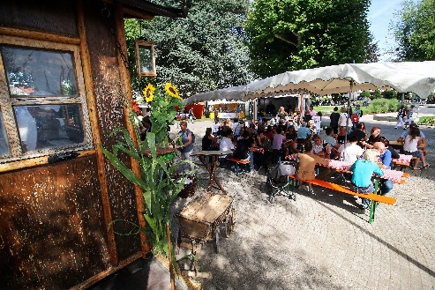
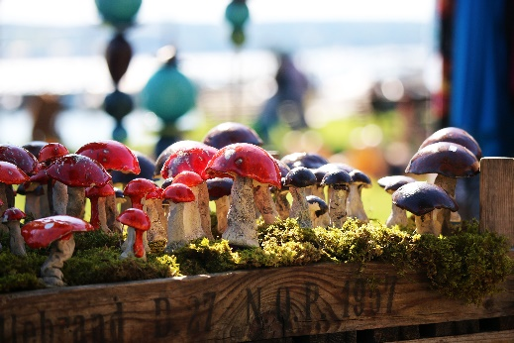
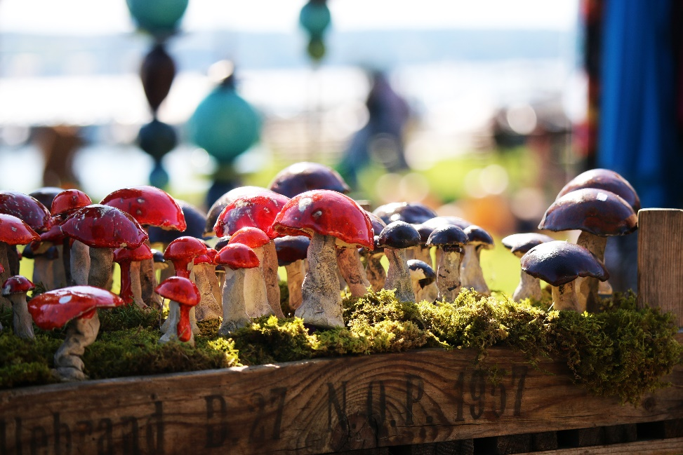

Weitere Informationen:
Tourist-Information Uhldingen-Mühlhofen, Ehbachstraße 1, 88690 Uhldingen-Mühlhofen
Telefon +49 (0)7556-92160, www.seeferien.com

